# Экспериментальные наблюдения.

## Зависимость информативности на контроле от ранга правил

Основано на данных из 2012_10_20_RsgTuneParams.xlsx

|  |  |  |  |  |
| --- | --- | --- | --- | --- |
| Average Rule Length | Before pruning | | After pruning | |
|  | Class1 | Class2 | Class1 | Class2 |
| Anastomosis | 3.47 | 5.14 | 1.1 | 1.2 |
| Australian | 1.38 | 1.45 | 1.03 | 1.14 |
| Congressional_Voting | 1 | 1.03 | 1 | 1.01 |
| Echo_cardiogram | 1.01 | 1.34 | 1.01 | 1.08 |
| faults | 5.43 | 4.41 | 2.73 | 1.5 |
| German | 4.5 | 4.01 | 1.78 | 1.48 |
| Heart_Disease | 2.62 | 3.04 | 1.4 | 1.38 |
| Hepatitis | 3.9 | 2.74 | 1.47 | 1.5 |
| Ionosphere | 5.64 | 1.18 | 1.68 | 1.05 |
| Labor_Relations | 2.08 | 1.36 | 1.41 | 1.14 |
| Liver_Disorders | 4.18 | 3.32 | 2.15 | 1.55 |
| Molecular_Biology | 1.03 | 1.74 | 1.01 | 1.45 |
| Mushrooms | 1 | 3.13 | 1 | 3 |
| Sonar | 4.97 | 5.62 | 1.66 | 1.62 |
| statlog | 2.61 | 3.44 | 1.24 | 1.5 |
| Thyroid_Disease | 1.05 | 2.7 | 1 | 2.06 |
| waveform | 5.99 | 5.48 | 3.7 | 3.62 |
| Wdbc | 4.13 | 5.19 | 1.33 | 1.4 |
| wine | 3.24 | 2.18 | 1.85 | 2.12 |
| Wisconsin_Breast_Cancer | 4.71 | 3.6 | 1.88 | 1.97 |
| Wpbc | 4.97 | 5.4 | 1.26 | 1.51 |

Обучение производилось до MaxRank = 6. На многих задачах даже на обучении нет смысла строить такие длинные правила. После прунинга лишь 5 задач из 21 требовали правил ранга 2 (и выше), и лишь два задачи – правила ранга 3 (и выше).

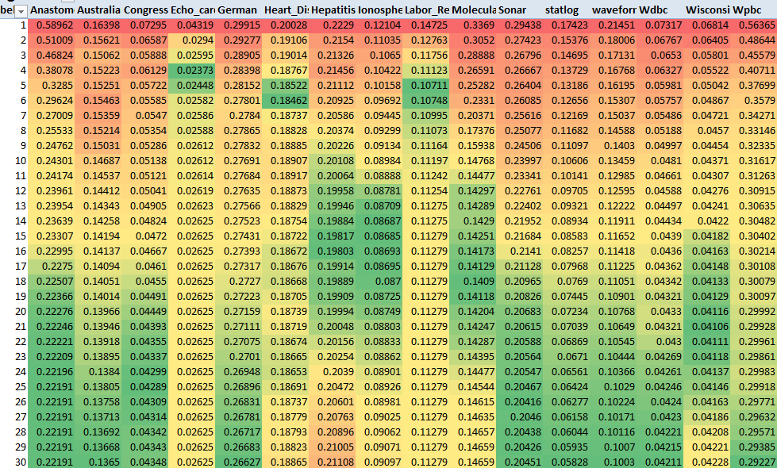

Зависимость от длины классификатора.